G2-04｜REST Binding RC1 与双站点交易状态机
跨站点 Prepare / Commit / Activation Barrier / Saga / 独立验收
2026-11-10｜候选架构｜待 Owner 评审

0. 执行摘要
G2-04 将 G2-03 的 75 个 ADS/SCO 操作映射进一步落到 REST Binding RC1、跨站点交易状态机、Activation Barrier、Saga 补偿和可验收故障场景。核心边界是：SCO 管全局编排，站点本地 Owner 持有资源/执行权威，ADS 协调身份、信任、策略、本体和数据空间治理。

1. REST Binding RC1 要点
主题 | 规范要求
Request Envelope | 逻辑 Envelope 与 HTTP Binding 分层；公共元数据与每个 operation 的 typed payload 分开。
身份上下文 | caller_principal、workload_identity、audience 从已验证 OAuth2/mTLS 上下文绑定，不信任 body 自报。
幂等 | 非幂等副作用 POST 必须 Idempotency-Key；相同 key 不同 digest 返回 409。
并发控制 | 已有对象更新必须 If-Match；缺失 428，版本冲突 412；禁止 last-write-wins。
异步响应 | Operation 只表达命令/编排状态；ResponseContext 指向权威业务对象状态、Owner、版本和 freshness。
错误模型 | application/problem+json；明确 code、correlation_id、retryable、authority_ref、violations。
分页 | Page<T> 含 items、next_page_token、as_of、source_refs、freshness。
撤销 | 按 authority partition 维护 sequence/checkpoint；gap 或超陈旧窗口时高风险动作 fail-closed。

2. 双站点交易阶段
阶段 | 动作 | 放行条件
Contract | 合同创建、版本签署、Ontology/Schema 校验 | 合同摘要与验收标准冻结
Prepare | Site A/B 各自准备资源 | 所有必需站点返回有效 PrepareReceipt 与 TTL
Commit | 各站点 Lease Authority 本地承诺 | 每站点签发 Lease、单调 FencingToken 和 CommitReceipt
Activation Barrier | SCO 核对双站点回执、授权、撤销水位与健康状态 | 全部必需条件通过；任何 Unknown/Deny/Expired 阻断
Execute | 本地 LCP 再次执行 PDP/PEP 检查并启动 TaskRun | 每站点 ActivationAck 与 TaskRunRef
Result / Acceptance | 成果引用、证据、独立验收 | 合同指定 Independent Acceptance Owner 签发 AcceptanceRecord
Settlement | 签名计量、结算确认或争议 | Metering Owner 与 Settlement Owner 分别签发事实

3. 核心责任矩阵
对象 | 权威 Owner | 协调服务不可越权事项
FederatedTaskTransaction | SCO Transaction Coordinator | 只对全局编排记录负责
ResourceReservation | 各 Site Reservation Authority | SCO 不制造本地预留事实
ResourceLease / FencingToken | 本地 Lease Authority | SCO 不签发/续租/改写 Lease
TaskClaim / TaskRun | Site Local Task Coordinator / Task Owner | SCO 不绕过本地 PEP 启动进程
PolicyDecision | 目标 Resource/Data Owner PDP | ADS 不自授 Permit
DataUseGrant | Data Owner Grant Issuer | ADS 不代签数据用途许可
AcceptanceRecord | Independent Acceptance Owner | 执行方/SCO 不自行验收
SettlementRecord | Settlement Owner | 计量与最终结算职责分离

4. Saga 与故障恢复
跨站点使用至少一次投递与幂等命令。网络超时后状态为 Unknown，先向源 Owner 查询；部分 Commit 不启动任何站点；补偿通过追加 StopReceipt、ReleaseReceipt 和 ReconciliationReport 完成，不删除历史事实。旧 FencingToken 必须被资源端拒绝。

5. 故障注入验收
已形成 40 项候选验收场景，覆盖 Prepare/Commit、Barrier、Activate、Execute、Lease、事件撤销、结果、独立验收、结算、认证、并发、可用性和人工治理。每项均定义注入方式、期望全局状态、本地权威事实、禁止行为和证据。

6. 全景图
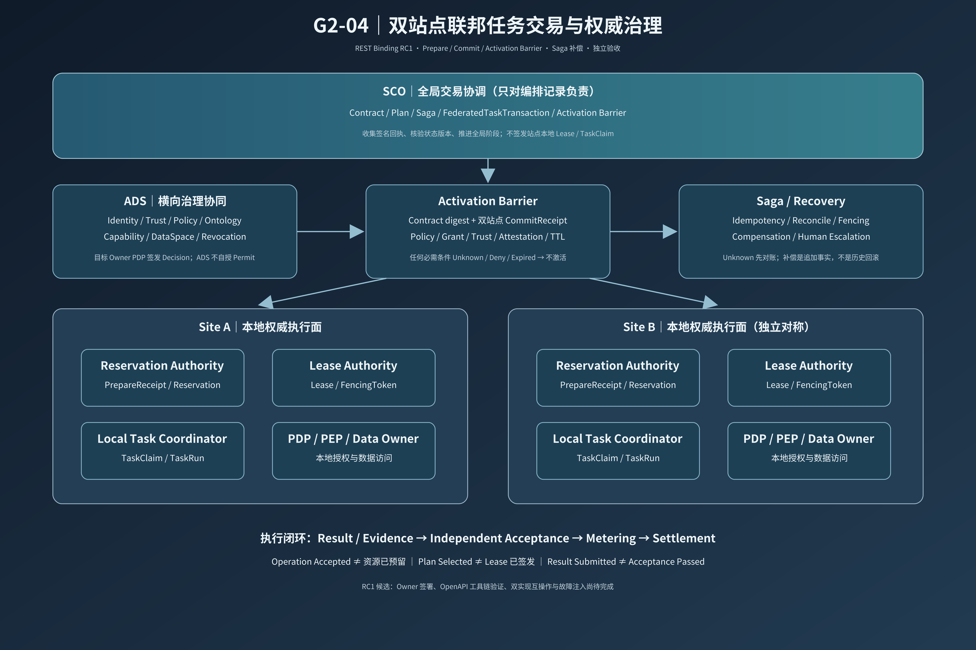

7. 放行状态
G2-04 为候选架构设计，不是生产实现或双站点通过报告。待完成 Owner 签署、REST Binding OpenAPI RC1、统一 Parser/Validator/Generator、两套独立实现、真实双站点故障注入和证据验收。

